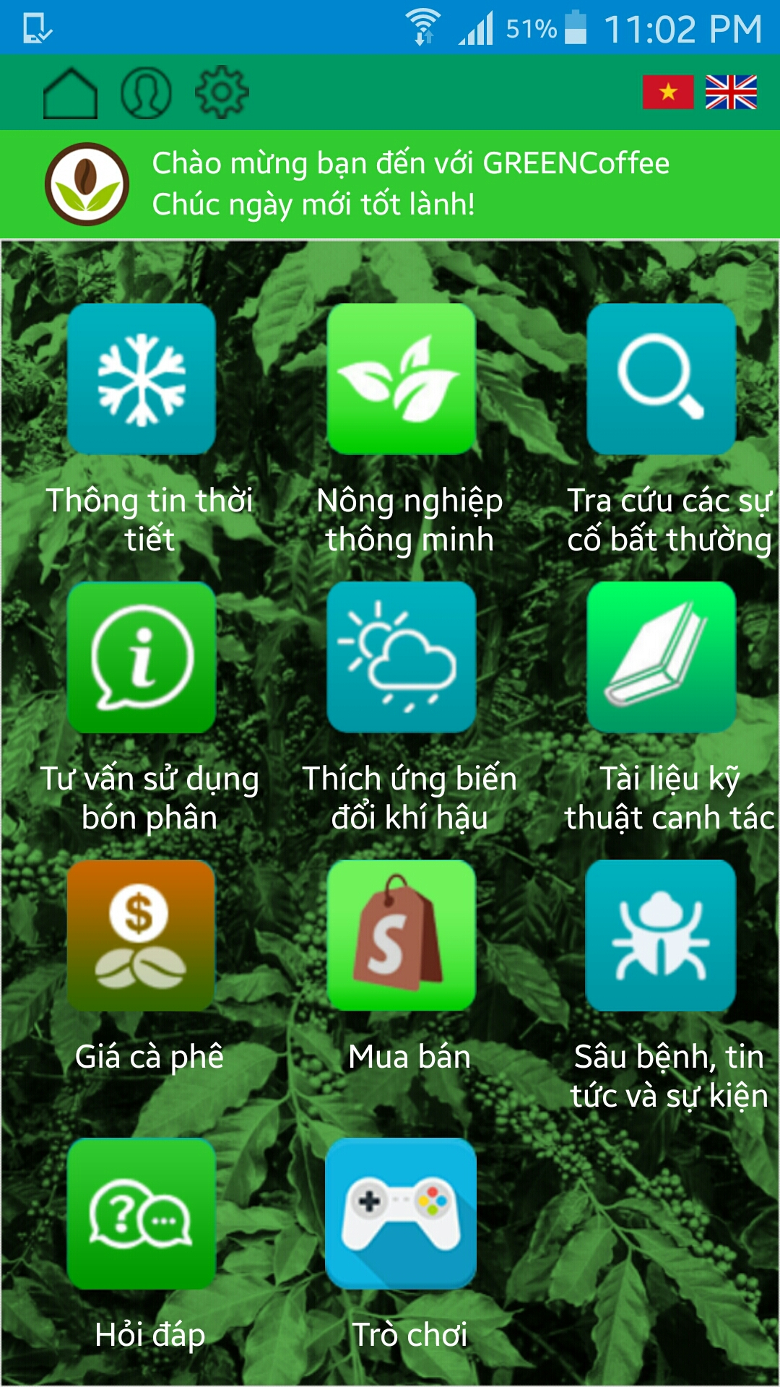

Mô tả app (Viết lại app demo cho cây Sâm Ngọc Linh tại huyện Nam Trà My – Quảng Nam <http://dulichvungsam.com/> ). Do đó các thông tin fake bên trong các mục bọn em tìm ở trên mạng về cây sâm ngọc linh và huyện Nam Trà My hoặc ở trang namtramy.gov.vn

Menu Dọc thì giống họ (bỏ đi những phần thầy bảo bỏ ở bên dưới)

* Thông tin thời tiết : Tìm một free API nào đó để hiển thị bản đồ thời tiết (để mặc định ở huyện Nam Trà My – Quảng Nam)
* Bỏ nút Nông nghiệp thông minh không làm.
* Tra cứu sự cố bất thường – Cái này bọn em cũng bỏ, thay bằng mô đun upload ảnh lên server rồi nhận dữ liệu trả về để hiển thị (cái này thầy đã nói vs 2 đứa rồi).
* Tư Vấn sử dụng phân bón bọn em làm như họ nhưng mà chỉ cần chọn 1 cây trồng thôi ( đó là cây sâm ). Sau khi chọn xong thì bỏ qua phần chọn trồng trên đất nào, thu bao nhiêu tấn cũng bỏ luôn. vào thằng cái bảng hướng dẫn phân bón (text y như họ nhưng bọn em thay cho thầy **cây cà phê thành cây sâm ngọc linh**).
* Thích ứng biến đổi khí hậu thì làm y hệt họ. Chú ý **phần nào là cây cà phê thì thay bằng cây sâm ngọc linh**
* Bỏ phần tài liệu kỹ thuật canh tác.
* Giá cà phê thì làm giống hệ họ **thay bằng cây sâm ngọc linh**
* Mua bán cũng làm giống hệ họ **thay bằng mua bán sâm**
* Sâu bệnh, tin tức làm giống hệ họ **thay địa điểm thành Nam trà my, quảng nam trong các bản tin**
* Hỏi đáp cũng giống hệ họ luôn
* Bỏ phần Funny game đi thay bằng mô đun quét mã QR (cái này nếu em tìm được thư viện dùng demo luôn thì tốt, nếu không thầy sẽ nhờ 1 dự án khác đang làm mã QR để bọn em tích hợp)